МАСТЕР-КЛАСС
«ТРЕНИНГ УНИВЕРСАЛЬНЫХ КОМПЕТЕНЦИЙ 21 ВЕКА»

Галлямова Римма Васильевна,
методист МБУ ДО «ДТДиМ
имени И.Х.Садыкова»НМР РТ
ЦЕЛЬ: презентация тренинга как эффективной формы развития универсальных компетенций 21 века.
ЗАДАЧИ:
- Сформировать представления об универсальных компетенциях 21 века, познакомить с упражнениями на развитие универсальных компетенций;
- Развивать коммуникативные и креативные способности участников, повысить уровень профессиональных компетенций педагогов;
- Создать положительный эмоциональный фон, воспитывать активность, мотивацию к личностному росту.
Мастер-класс предназначен для педагогов дополнительного образования. Упражнения, представленные в мастер-классе, подходят как для взрослого, так и для детского коллектива.
ХОД МАСТЕР-КЛАССА
I. Организационный момент, актуализация знаний
- Добрый день! Новое время предъявляет нам новые вызовы. Одним из главных требований общества к человеку в 21 веке стала конкурентоспособность, успешность, как индивидуальная, так и корпоративная. Какими качествами должен обладать человек в быстро меняющемся мире, чтобы быть успешным, конкурентоспособным? (ответы участников)
Универсальные компетенции 21 века - это универсальные знания, умения, навыки и личностные качества, необходимые в XXI веке широкому кругу людей и применимые к деятельности в любой сфере, профессии, общественной и личной жизни. (На слайде)
У этого термина существует множество синонимов, можете подсказать, каких?
(soft skills, метанавыки, гибкие навыки, навыки 21 века) (На слайде)
Что относится к универсальным компетенциям? (На слайде)
- критическое мышление
- креативность
- умение учиться
- сотрудничество и умение работать в команде (коммуникативные навыки)
- концентрация и управление вниманием
- навык решения проблем и принятия решения в условиях неопределенности (умение действовать в режиме многозадачности)
- Вы скажете, что эти качества были важными всегда, почему об их актуальности заговорили именно сейчас? Разве раньше не нужно было быть креативным и уметь работать в команде? Конечно, нужно было. Но в 21 веке такие компетенции обрели особое значение и на это есть несколько причин.
Во-первых, это признание того факта, что эти качества не являются врожденными от природы, а значит, им также можно и нужно учиться, как, например, учиться читать или писать.
Во-вторых, универсальные компетенции развиваются в течение всей жизни человека, если он их применяет на практике.
В-третьих, основной тренд 21 века, влияющий на абсолютно все сферы человеческой жизни – возрастающая скорость изменений. Информация и знания устаревают, появляются новые технологии, возникают новые профессии.
Поэтому на арену выходят универсальные компетенции, которые помогут нам и другим поколениям быть успешными и конкурентоспособными в любой сфере деятельности.
Чтобы и нам не отстать от времени, предлагаю вам развить некоторые компетенции.
II. Упражнения на командообразование
- Сегодня мы возьмём упражнения для тренировки двух компетенций. Первая группа упражнений– это упражнения, направленные на развитие умение работать в команде и коммуникативных навыков, то есть, упражнения на командообразование (тимбилдинг).
Наличие команды – это одна из характеристик полноценного развития коллектива. Работа в команде позволяет раскрыть потенциал каждого участника и повысить продуктивность деятельности организации.
Командообразующие игры применяют с целью: (На слайде)
• Необходимо поддержать или создать дружеские отношения в коллективе
• Новых сотрудников необходимо адаптировать, “влить” в коллектив
• Появилась необходимость сформировать корпоративную культуру
• В подразделении или между подразделениями возникла конфликтная ситуация
• В коллективе ощущается хроническая усталость, напряженная эмоциональная атмосфера
• Необходимо повысить уровень доверия и взаимопомощи между сотрудниками
• Необходимо, чтобы сотрудники научились работать согласованно
• В организации появились новые направления работы, новые глобальные цели, программы
Благодаря тимбилдингу: (На слайде)
- члены коллектива осознают общегрупповые ценности
- каждый осознаёт своё место в группе
- участники приобретают опыт группового взаимодействия
- улучшаются коммуникации между членами группы
- члены коллектива получают опыт успешного достижения групповой цели
- создаются условия для проявления лидерских способностей
- Упражнения, которые я вам покажу, подходят и для взрослого, и для детского коллектива
1 упражнение «Печатная машинка»
Цель упражнения: раскрепощение, создание положительного эмоционального фона, развитие внимания, группового взаимодействия. (На слайде)
Участникам загадывается слово или фраза (Я люблю свою работу /Сегодня самый лучший день и т.п.). Буквы, составляющие текст, распределяются между членами группы. По команде ведущего «Начали!» игроки встают и произносят свою букву в нужном порядке, на пробел между словами – все хлопают в ладоши. Задача – произнести фразу как можно быстрее и без ошибок.
Реквизит: карточки с буквами.
2 упражнение «Образуем круг»
Цель: упражнение поможет участникам раскрыться и, в свою очередь, узнать что-то новое, неожиданное о других, а также осознать общность интересов. (На слайде)
Ведущий: «Мы все очень разные. У нас разные характеры, хобби. Но все-таки между нами есть сходства».
В начале упражнения необходимо выбрать одного добровольца. Доброволец выходит в центр круга и говорит, например, «Я люблю кошек». Фразу можно заменить, например, «Я увлекаюсь…». Тот человек, который разделяет его интересы, подходит к нему и берет его за руку. И в свою очередь говорит: «Я люблю…». И таким образом образуется цепочка. В конце последний участник берет за руку первого и круг замыкается.
3 упражнение «Круг-треугольник-квадрат-спираль»
Цель: упражнение поможет определить свою роль, улучшить деятельность своей команды, развивает коммуникативные навыки. (На слайде)
- Посмотрите, пожалуйста, на эти фигуры (на слайде): круг, треугольник, квадрат, спираль и выберите ту фигуру, которая вам больше всего нравится.
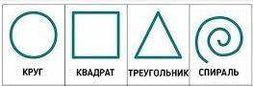

Теперь встаньте у стола с той фигурой, которую вы выбрали. У нас образовались 4 мини-группы.
- Вы выбрали свою фигуру и объединились в группы не случайно! Вас объединяют какие-то личностные особенности.
Люди, любимой фигурой которых является круг, это очень доброжелательные и общительные люди, умеют хорошо взаимодействовать с окружающими, строить отношения и разрешать конфликты.
Люди, выбравшие квадрат, это серьёзные и дисциплинированные люди, они любят и умеют поддерживать порядок и структуру, всегда выполняют правила.
Любители треугольников – это амбициозные люди, как правило, лидеры, умеющие достигать своих целей.
Участники, выбравшие спираль - это творческие натуры, иногда оторванные от реальности, но всегда готовые придумать что-то новое.

Поэтому каждая группа получает своё задание, в зависимости от характерных особенностей личности (задание написано на другой стороне листа):
- Группа кругов придумывает, что можно сделать для того, чтобы эмоциональная атмосфера всегда была позитивной, а команда сплоченной. Группа треугольников, подумайте, что необходимо группе, чтобы достичь цели.
- Группа квадратов, подумайте, какие нормы и правила должны присутствовать в команде, чтобы в ней всегда был порядок?)
- Группа спиралек думает, что помогает быть творческим и создавать новые идеи?
Реквизит: листы с фигурами и заданиями
III. Упражнения на развитие креативности
- Следующая группа упражнений – на развитие креативности.
Креативность – от англ. create — творить, создавать. (На слайде)
Креативность — это способность находить нестандартные подходы к решению задач и использовать новые методы и инструменты. (На слайде)
Креативность — полезный навык для любой сферы деятельности: в искусстве, науке, бизнесе. С его помощью можно придумывать нестандартные идеи, которые дадут возможность облегчить труд, увеличить доход и завоевать признание людей.
Есть профессии, где креативное мышление — просто необходимо, назовите, пожалуйста, какие? (режиссёр, художник, дизайнер, PR…)
У меня для вас две хорошие новости:
- Креативное мышление — один из важных навыков людей, который не сможет заменить искусственный интеллект. Нейросети могут использовать только те данные, которые уже есть в интернете. Они не могут, как человек, придумать что-то совершенно новое. Поэтому креативный человек будет востребован всегда!
- Это навык, который можно прокачать!
Задача этих упражнений – научить человека продуктивно действовать в ситуациях новизны и неопределённости, ориентироваться в быстро меняющихся обстоятельствах, принимать адекватные решения, когда нет заранее известных способов действия, гарантированно ведущих к успеху. (На слайде)
1 упражнение «На одну букву».
Цель: это упражнение - интеллектуальная разминка, тренировка быстроты реакции на неожиданные вопросы. (На слайде)
- Давайте выберем одну какую-нибудь букву русского алфавита.
Я буду задавать вам неожиданные вопросы, ваша задача – быстро ответить на вопрос. Ответом должно служить слово, начинающееся на эту букву.
Ответ не должен быть логическим, правдивым, главное, чтобы он начинался на эту букву. Не обязательно в именительном падеже. Кто задерживается с ответом больше чем на 2-3 с. или говорит слово, начинающееся на другую букву, сам занимает место водящего, называет новую букву, и игра продолжается.
Вопросы:
- Как вас зовут? (можно ФИО)
- Откуда к нам приехали?
- Где Вы работаете?
- Кем Вы работаете?
- Что ели на завтрак?
- На чём добрались до нас?
- Опишите Ваш характер одним словом
- Опишите Вашу внешность одним словом
- Ваше хобби
- Ваш любимый вид спорта?
- Ваш любимый сказочный герой?
- Ваш любимый вид отдыха?
- Где проведёте свой выходной день?
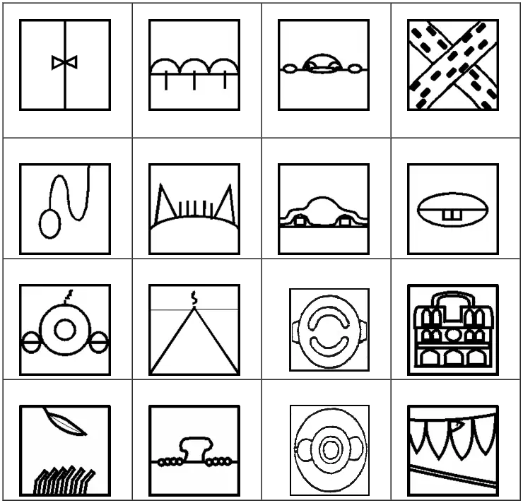
- О чём Вы мечтаете?
2 упражнение «Друдлы»
Цель: упражнение проводится для активизации работы воображения, развития творческого мышления, расширения кругозора. (На слайде)
Друдлы – это что-то вроде каракулей, незаконченного рисунка, это головоломки для развития воображения и креативности, в которых требуется домыслить, что изображено на рисунке. Смысл головоломки в том, чтобы подобрать как можно больше интерпретаций или придумать наиболее необычный ответ.

Задание – Что это? Назовите все ассоциации, которые возникают при взгляде на изображение.
3 упражнение «Стоп-кадр»
Цель: упражнение развивает умение выражать свои чувства, эмоции, а также дает возможность участникам в новом ракурсе взглянуть на свое отношение к различным жизненным сферам. (На слайде)
- По моему сигналу (хлопку) вы свободно перемещаетесь по аудитории. Затем, по моей команде «Стоп-кадр» вы останавливаетесь и демонстрируете с помощью мимики и пантомимики (позы, жестов, движений тела) то слово, то понятие, которое я называю. «Стоп-кадр» продолжается 5-6 секунд, после чего по повторному хлопку ведущего участники опять начинают свободно перемещаться по помещению, пока не прозвучит следующий хлопок и не будет названо очередное слово.
Слова: детство, будущее, работа, успех, дружба, любовь, счастье, тайна, свобода, тишина
IV. Подведение итогов, домашнее задание
- Итак, коллеги, давайте вспомним, какие универсальные навыки 21 века мы сегодня потренировали? (командообразование, креативность)
Чтобы вы ещё лучше потренировали эти навыки, я даю вам домашнее задание-выполнить тест на креативность (по желанию).

Задание: превратить крестики в картинки, какие-либо зарисовки.
- А сейчас определим уровень эффективности нашего тренинга.
Для этого надо ответить на 4 вопроса:
• На мастер-классе я узнал что-то новое, интересное. (да/нет)
• Моя группа поработала хорошо, активно. (да/нет)
• Я смог проявить себя в составе группы. (да/нет)
• Знания и умения, приобретенные на мастер-классе, мне пригодятся в дальнейшей жизни/работе. (да /нет)
Результат:
4 «да» – 100% эффективности!
3 «да» – 75% эффективности.
2 «да» – 50% эффективности.
1 «да» – 25% эффективности.
Будьте коммуникабельными, будьте креативными, будьте успешными!
Спасибо за работу!

